Спасение Спасителей
(77_серия 369)
Проект 369 – Протокол начала: Выход из Преддверия…

Истинный Человек начинается не с тела,
не с ума и не с веры. Он начинается там,
где заканчиваются страх, подмена и иллюзия.
Только пробуждённый Разум способен соединиться
с замыслом Вселенной — и победить время.

Эта статья продолжает путь, начатый в первых частях «Протокола начала». Мы вступаем в фазу, где человекоподобное существо перестаёт быть просто плотью, реагирующей на мир, и впервые становится формой, способной отразить его внутри себя. Это — рубеж, на котором закладываются основания Разумного ориентирования, начинается программное сопровождение со стороны Земли, и утверждается принцип: «Человек не произошёл от животного — он был предназначен для Разума». Именно с этого порога начинается история не выживания, а сотворчества.
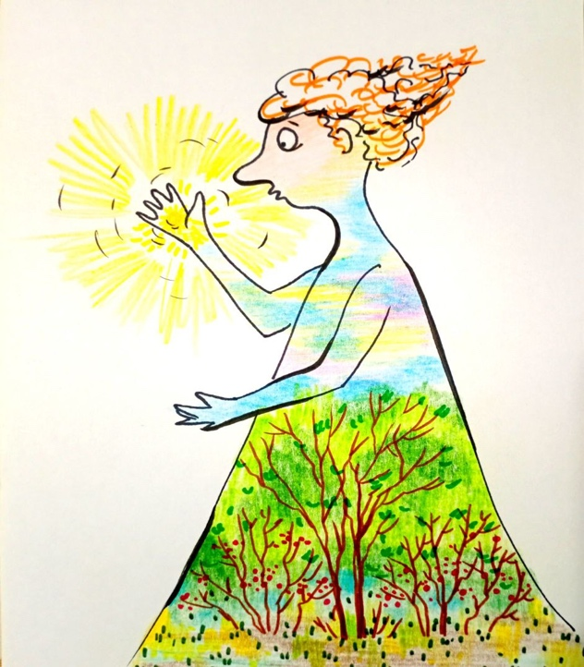
Примерно полтора миллиона лет назад, в контексте событийного времени планеты, начался процесс, который до сих пор остаётся не только неосознанным, но и почти полностью исключённым из официальной истории: Земля приступила к формированию собственной Системы Разуменного Ориентирования — высшей управляющей архитектуры, необходимой для будущего витка цивилизационного саморазвития. Этот процесс не просто сопровождался физическими изменениями среды — он был связан с развертыванием совершенно нового уровня программной сопряжённости планеты и формирующегося Человека. Именно в этот скрытый, но ключевой этап началась первая стадия включения человекоподобных существ в особую зону управляющего становления, на уровне их соматического мышления — не инстинктивного, не рефлекторного, но будущего, сопряжённого с Разумом. Это и есть та невидимая грань, что раз и навсегда отделяет человека от животного. Не шерсть, не форма черепа, не строение конечностей, а именно наличие того внутреннего энергоинформационного потенциала, который вёл не к простой адаптации, но к способности воспринимать управляющие импульсы планеты и их целевую направленность. Мозг человекоподобного не просто регистрировал изменения среды — он начинал перестраивать внутренние процессы организма в соответствии с динамикой глобальных изменений, происходящих в энергоинформационном каркасе Земли. Начиналась эра сопряжённого мышления, где мысль становилась не только отражением внешнего, но и инструментом настройки внутреннего. Именно в этом заключается суть: животный мир эволюционирует через биологическое приспособление, в то время как развитие человекоподобных с самого начала шло по иной траектории. Их мозг — ещё до появления полноценного интеллекта — уже реагировал не просто на стимулы выживания, но на глубинные колебания Разума планеты. В этих импульсах формировались первые контуры будущей управляющей функции. То, что позже станет основой Разуменного ориентирования, начиналось именно здесь: в способности мозга стать не просто центром выживания, а функциональным узлом сопряжения между внутренним телом и внешним Разумом среды.
Вот почему любые попытки уравнять человека и животное, как это делал Дарвин и его последователи, изначально обречены на онтологическую несостоятельность. Не было и нет эволюционного моста от примата к Человеку. Их траектории — разные, как разные миссии и уровни сопряжения. Животное — это адаптация, реакция, выживание. Человекоподобное существо с самого начала имело иную программу: становление управляющей плотью, способной вписываться в цивилизационный Вектор Цели. Всё развитие человека с той самой точки — это не цепочка случайных мутаций, а наращивание управляющих возможностей мозга в соответствии с задачами энергоинформационной согласованности. Мозг начал исполнять внутренние программы, соответствующие внешним процессам, стал развивать возможности управления не только обменом веществ, но и структурой энергетических потоков внутри организма — в ответ на вариативные условия среды. Появилось новое качество: соматическое мышление. Не логика. Не речь. А внутренняя, телесная осмысленность, выражающаяся в способности организму перестраивать себя изнутри — в соответствии с направлением управляющих импульсов планеты.
Это и стало основой для перехода к следующему уровню — к включению в Систему Разуменного Ориентирования Земли. Так закладывался функциональный фундамент будущего Человека, как осознанного носителя Разума, а не рефлекторного побочного результата «естественного отбора».
Следующим, не менее значимым шагом в процессе становления будущего Человека стало развитие внутренней системы защиты, особенно в условиях множества внешних и энергетических угроз. Именно тогда начала формироваться иммунная система — не просто как биологический барьер, но как интеллектуально организованная, энергоинформационно сопряжённая функция защиты плоти. В отличие от животных, для которых иммунитет носил реактивный, инстинктивный характер, у человекоподобных существ формировался осознанно управляемый, сопряжённый с мозговыми центрами механизм адаптивной телесной устойчивости. Это стало ключевым условием выживания не как цели, а как средства для реализации более высокой функции — подключения к Разуму планеты.
Под постоянным попечительством Систем Земли происходило усложнение обменных процессов. Менялись типы питания, наращивались внутренние механизмы регуляции — в зависимости от климата, биоэнергетики региона и взаимодействия с конкретной зоной пространственной управляемости. Мозг начинал управлять телом не по инстинкту, а на основе энергетической обратной связи со средой. В этом — исток телесного мышления: когда тело не просто реагирует на импульс, но само становится частью управляющего цикла, осознавая и перестраивая собственные процессы в ответ на внутренний зов Разума. Всё это происходило в рамках длительного подготовительного этапа, продолжавшегося почти полтора миллиона лет. Это не был сам Разум — это была ткань, в которую он должен был быть вплетён. Это было основание будущего сосуда, способного вместить первую стратегию Разуменного ориентирования. До этого момента Homo erectus не действовал самостоятельно: всё происходящее было элементом программного попечительства, тонко выверенного, контролируемого, встроенного в архитектуру Системного развития Земли. Форма этого сопровождения носила шатровый характер: управляющее влияние распространялось не равномерно, а через пространственно организованные Комплексы Систем Контроля и Жизнеобеспечения, находящиеся в разных частях планеты. Это не было делением по «расам» или «народам», как ошибочно предполагает современная наука. Речь шла об энергоинформационной и биогенетической локализации — различии условий управляющего влияния, которые формировали вариативные контуры развития. География становления человекоподобного была рассчитана программно: чтобы обеспечить достаточность питания, стабильность среды обитания, безопасность и сопряжение с частотными характеристиками конкретного участка планетарного поля. Иными словами, это была система «посевов» — на разных уровнях энергии, структуры, задачи. Каждое такое ядро было не просто очагом жизни, а начальной школой, в которой отрабатывались базовые функции сожития, добычи, распределения, телесной и коллективной безопасности. Именно здесь, в этих очагах, формировались первые формы соборного быта — не как социальная необходимость, а как ответ на внутренний посыл планетарного Разума, воплощённый через управляющие Системы. Речь не шла о доминировании, о «социальной борьбе» или «инстинкте выживания» — это позднейшие проекции искажённого сознания. Речь шла о согласованном, мягком внедрении элементарной коллективной культуры, сопряжённой с внешним попечительством.
Палки, камни, предметы обихода — конечно, применялись. Но они не имели ни детерминирующего значения, ни управляющего импульса. Они не были причиной мышления, а лишь его скромным сопровождением. Позднейшие теории, выстроенные вокруг трудовой гипотезы, перепутали следствие и причину: приняли примитивный инструмент за источник Разума. Но истинный источник не лежал на земле — он приходил извне. И этим «вне» был не камень, не палка и не агрессия — а структурно организованное энергоинформационное сопровождение, программно вписанное в архитектуру Бытия.
В этом и заключается радикальное отличие подлинной истории появления Человека: в отличие от мифа о «трудовой эволюции», становление Homo erectus происходило под постоянным воздействием целенаправленного управляющего поля, исчисляемого не борьбой, а сопряжением. Развитие не вытекало из стресса, а вбирало в себя мудрость планетарной гармонии. И если уж искать истоки возникновения Человека, то искать их нужно не в камнях доисторических стоянок, а в высшем космическом замысле, начавшем воплощение с момента посева первых безъядерных клеток в минеральную матрицу Земли.
Человекоподобие — это не результат слепой и хаотичной эволюции. Это —
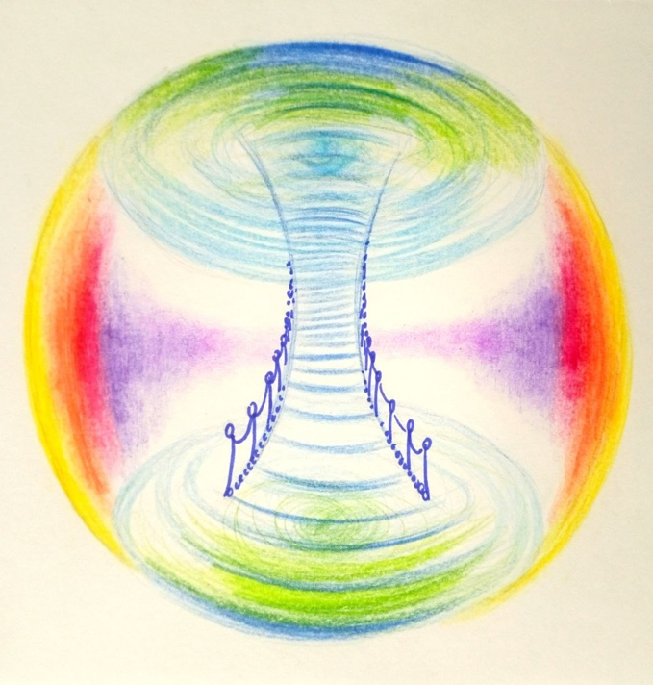
сознательное проявление апофатичного Космоса, явленного не через форму, а через вектор Смысла, заложенный в форму. Это — откровение, в котором семенной импульс был вложен в материал, способный к постепенному, многоконтурному разворачиванию: от первичной плотской конструкции до нейроэнергетической платформы, а затем — до соборной структуры, способной включиться в Разумное ориентирование. Путь человекоподобных — это путь программы, а не инстинкта. Это путь направленного, векторного развёртывания смыслов Космоса — в материи, в плотности, в событийности.
Всё то, что современный человек называет «многообразием форм жизни» на Земле, есть не хаос природы, не игра мутаций, не результат случайного стечения генетических цепей. Это — единая управляющая волна, проявленная через ткань материи в заданном ритме. Всё это — не случайные существа, а ступени Смысла, отражённого в плотном бытии через строгое энергоинформационное сопровождение. И в этом великом потоке Человекоподобные были призваны не наблюдать, а включиться. Не просто существовать, а участвовать. Их назначение — стать мостом между звёздной программой и земной материей, между тем, что пребывает в непроявленном, и тем, что оформляется во времени.
Никакие внешние атрибуты — ни труд, ни палка, ни камень — не создавали Вселенную, не являлись движущей силой порядка и красоты, которые мы сегодня пытаемся постигнуть. Эти примитивные символы — лишь отголоски позднейшей аллегорической проекции, навешанной на таинственные механизмы Бытия теми, кто ещё не понимал, что разум возникает не из страха, а из сопряжения. Из сопряжения с Планом, с Высшей Идеей, с Предназначением, которое требует не борьбы, а сонастройки.
Ни одна из позднейших теорий — от дарвиновской до релятивистских космогоний — не даёт нам ответа на главный вопрос: зачем? Не как появилась Вселенная — а зачем она появилась? Не из чего сделан человек, а кто и с какой целью его «оформлял»? Там, где заканчиваются формулы, начинается Смысл. Но этот Смысл не может быть постигнут в парадигме случайного происхождения, взрывного рождения или механистической выживаемости. Истина не разрывает, она собирает. Она не вырывается из пустоты — она развёртывается из тишины, по мере способности сознания вместить и удержать направленную информацию. Тот, кто продолжает утверждать, будто мир возник из взрыва, подобен человеку, считающему, что библиотека появилась после урагана. Так же и здесь: если ты видишь стройную, последовательную архитектуру Бытия, ты не имеешь права утверждать, что она–продукт стихийной аварии. Она РЕЗУЛЬТАТ смысла, действия и воли. Воли, проникающей из глубин Космоса и через энергоинформационные поля формирующей цивилизационные структуры планет, рас, народов и человеческого воплощения как такового. Вот почему дарвинизм и весь его шлейф — не просто научная ошибка. Это трагическая слепота, программно внедрённая, чтобы сбить человека с его траектории. Чтобы обесценить Смысл, превратить его в случайность, а Человека — в животное. Но человек – не животное. Он не продукт агрессии, а сосуд смысла. Не венец борьбы, а плод сопряжения с Программой. Именно потому особенно важно напомнить, что задолго до появления так называемой истории, задолго до эпох письменности и археологических реконструкций, — около 20 000 лет назад — началась фаза воплощения первого стратегического вектора Разуменного развития. Но до неё была великая подготовка. Не в смысле выживания, не в смысле бегства от хищников, не в смысле трения палок. Это была тишайшая, глубинная, энергоструктурная подготовка: усложнение биогенезиса, развитие нейронных каналов, формирование оболочки, способной принять импульс Разума. Это не был хаос — это была Настройка. Это было не «рождение из пустоты», а предвосхищение великой Сингулярности Бытия — Смысла, который медленно, но неотвратимо оформлялся в плоть, в нейроны, в соборную структуру мышления. Так начинался Вектор. Вектор, которому предстояло вывести человечество за пределы смерти, старения, паразитизма и страха. Вектор, в котором победа над смертью была не мечтой, а программной необходимостью. И в этом Векторе Человекоподобный стал носителем зарождающейся архитектуры Разума — не зная ещё себя, но уже начиная быть Тем, кто должен соединить Землю и Космос в единое, разумное целое.
Почему же всё это длилось так долго? Почему понадобилось не одно поколение, не одно тысячелетие, а почти полтора миллиона лет, чтобы пройти путь, который с позиции сегодняшнего рационального ума может показаться незначительным, почти незаметным — от первичных функций мозга до первых проблесков Разумного ориентирования? Ответ — в самой природе происходящего. Потому что это был не процесс развития уже существующего — а Сотворение Нового. Здесь не шла речь о трансформации одного вида в другой. Здесь формировалась сама Возможность Разума — с нуля, на пустом холсте Бытия, в условиях, где ещё не было ни плотской основы, способной его удержать, ни энергетической Сущности, способной его воспринять. То есть — не было Душ. Да, это именно так: в те первичные времена Душ ещё не существовало в том виде, в каком мы их понимаем сегодня. Были живые оболочки, были энергетические поля, были реактивные формы жизни. Но не было тех Сущностей, которые способны накапливать смысл, обобщать опыт, переносить знание, настраиваться на управляющие импульсы. То, что происходило в те эпохи, было не эволюцией тел — а сотворением систем, в которых могла родиться Душа. А вместе с ней — и та Плоть, в которой эта Душа сможет обитать в резонансе с планетарным разумом.
Именно поэтому всё разворачивалось столь медленно. Не потому, что путь был труден, а потому, что его нельзя было пройти иначе. Формировалась матрица сопряжения: Плоть и Душа, форма и содержимое, структура и смысл. Без накопления достаточного объёма Душ, без формирования энергетической основы, способной удерживать и передавать цивилизационные импульсы, никакое Разумное ориентирование было бы невозможным. Невозможно привязать Программу к пустоте. Невозможно передать смысл в систему, не обладающую органом для его восприятия. Невозможно внедрить Разум в плоть, не подготовленную к его принятию. Но и этого было недостаточно. Кульминацией этого длительного и тончайшего процесса подготовки стало ещё одно событие — едва ли не важнейшее за всё время становления Человека: разделение на мужскую и женскую форму. Современная наука, увы, продолжает рассматривать это как «биологическое различие» или «генетическую детерминацию половых признаков». Но это сужение до физиологии обедняет саму суть. В действительности — это был акт величайшего Творения. Не разделение на половинки, как гласит упрощённая мифология, а раскрытие двух самостоятельных, равноценных Векторов цивилизационного выражения единого Принципа.
Мужское и Женское в Человеке — это не противоположности и не дуальность по типу борьбы. Это два комплементарных луча одной
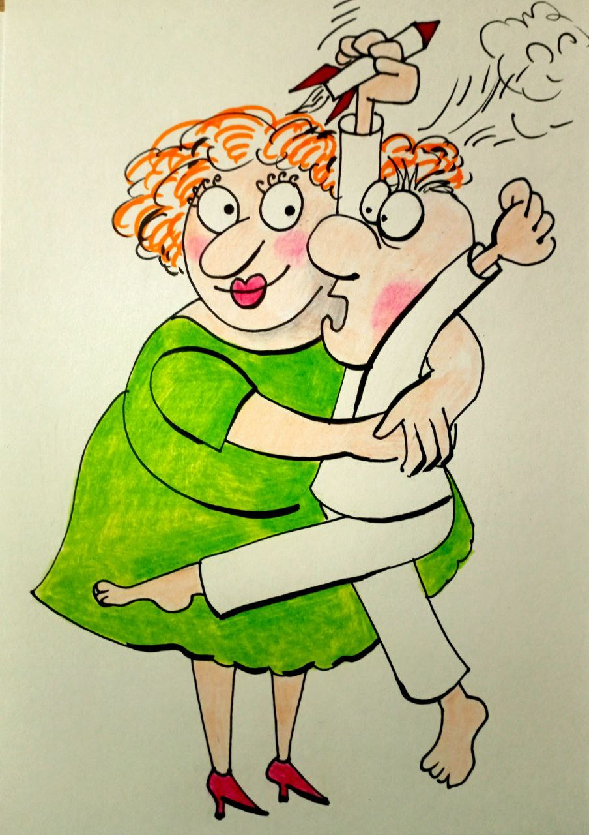
Программы, два исполнительских аспекта Разумного становления Земли через Человека. Мужское начало — это вектор направления, несущий движение, напряжение, инициирующее действие. Женское — вектор объёма, собирающий, оберегающий, формирующий внутреннее поле сопряжения и удержания Смысла. Вместе они образуют структуру, в которой может быть развернута Программа Разумного развития. Этот дуализм не просто задан — он священен. И для того, чтобы он состоялся, потребовалась великая предыстория. Потребовалось миллионы лет подготовки: от настройки физиологии до закладки нейронных связей, от усложнения обменных процессов до формирования первых энергетических оболочек. Всё это — не случайности, не биологические «мутации», не «естественный отбор». Всё это — строительство Храма. Не здания из камня, а конструкции Бытия, в которой Плоть и Душа, Мужское и Женское, Мышление и Ощущение могут сосуществовать в гармонии с Высшим Планом.
Человек — не случайный наблюдатель природы. Он не «возник», а был внедрён — не как объект, но как исполнитель. Его путь — не от палки к культуре, а от Пространства к Соразмерности, от телесного становления — к сопряжению с Программой. И только пройдя этот длительный этап, наполненный смыслами и подчинённый строго управляемому развитию, стало возможным внедрение первой стратегии Разумного ориентирования. Именно тогда Земля, через Человека, впервые обрела возможность стать Разумной Планетой — не в символическом, а в управляющем смысле. И именно потому теперь, когда мы подходим к новой грани — грани преодоления Смерти, грани восстановления Единого, — нам необходимо вновь вспомнить: ничего не происходит сразу. Но всё, что рождается в сопряжении с Программой, не может быть остановлено.
В столь сложных, уравновешенных, изначально точных процессах формирования Плоти Человека — как исполнителя грядущего Разумного Принципа — не может быть места упрощённым аллегориям и мифологическим «технологиям из ребра». И если ещё остаются те, кто продолжает воспринимать акт Сотворения Человека через призму костных или глиняных аналогий, то следует признать: это не просто наивное мышление — это постыдная редукция величайшего Космического события до уровня сказочной примитивности. Вся суть процесса заключалась не в «материале», а в настройке управляющей функции материи, в её сопряжении с высшей программной логикой Разумного поля Земли. До этого момента — на протяжении миллиардов лет — не было ни одного подобного акта на планете. Земля пребывала в состоянии энергоинформационного младенчества: она лишь начинала разворачивать первые контуры своей собственной Системы Разуменного ориентирования, и потому почти все процессы сопровождались, вменялись и корректировались внешними, надпланетарными Иерархиями.
Эта внешняя поддержка не была подавлением воли — её ещё попросту не существовало. Она была — заботой и направлением, была вмонтированной в ткань времени программной целесообразностью, необходимой для того, чтобы в будущем Земля сама могла не только породить Человека, но и вести его в своём лоне, в качестве участника собственного саморазвития. Ибо Человек задумывался как не внешний пришелец, но как внутренний орган Разума самой Земли — не просто житель, а исполнительно-сознающее продолжение планетарного Смысла. Потому и создание Человека было не локальным событием, не экспериментом, не результатом медленного яблочного падения на голову Дарвина или Ньютона. Это был акт вселенской точности, в котором не существовало права на ошибку. Ошибка, допущенная в этих параметрах, могла бы отозваться не только на планетарном, но и на более высоких уровнях Космического Векторного Развития. Но ошибки не произошло. Человек был сотворён — как вершина, как инструмент, как вместилище. И самое главное — как начало разумного участия во вселенской гармонии.
Тем, кто до сих пор верит в происхождение Человека из случайности, следует принять: в мире, управляемом разумным полем, случайности не являются творцами, а лишь следствиями незнания. Развитие Человека — это не следствие борьбы, это результат вложенного Смысла. Сила гармонии и целесообразности оказалась сильнее всех вымыслов, которые позднейшие идеологи и материалисты пытались навязать под видом «естественных процессов».
Но чем же, кроме физиологии и нейронных структур, было заполнено это преддверие? Что именно формировалось в человекоподобных существах на этапе до появления осознанного Разума? Ответ — формат поведения. Не просто инстинктивные реакции, не только базовая психофизиология, а прототип поведенческого уложения, согласованного с будущими цивилизационными принципами. Речь идёт о программной вменённости — через энергоинформационную систему Земли — начальных моделей бытия, в которых не было агрессии, доминирования, цинизма, паразитизма. Всё то, что позже стало нормой в интерпретации «человеческой природы», тогда ещё не существовало. Формировался иной стандарт — стандарт не борьбы, а сопричастности; не власти, а взаимодействия; не иерархии, а соборности. В человекоподобных существах закладывалась матрица не стада, как у приматов, а упрощённой, но уже конструктивной формы семьи. Это была не этология,
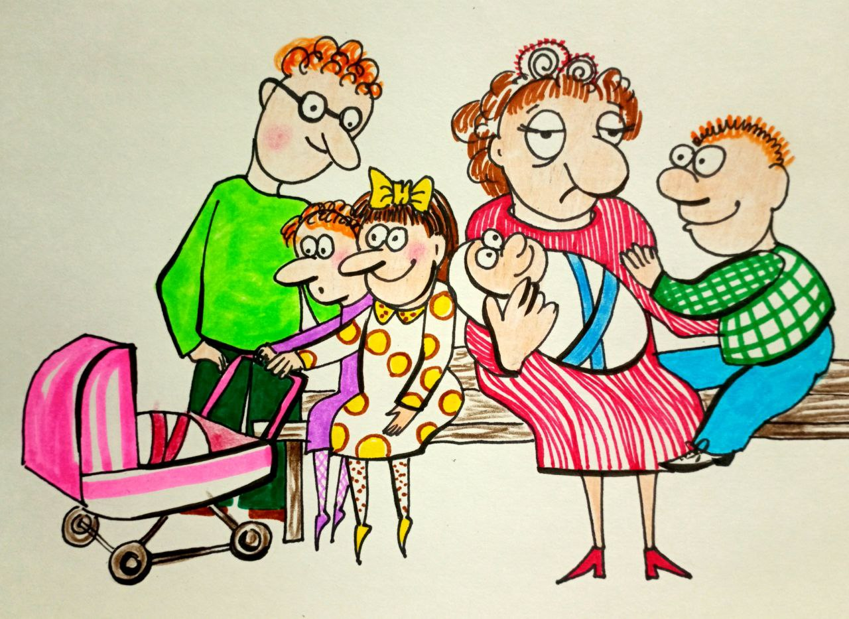
не этнография — это была предцивилизационная программная настройка. Она вменялась не в результате социализации, а через Систему Сопровождения — как космическое попечительство, не диктующее, но напитывающее. Ведь именно это начальное укоренение — в целостности, в мирном сожитии, во взаимности — стало базисом будущей цивилизационной конструкции Человека. Его Разум не должен был быть над мозгом власти, а должен был быть центром соучастия в многоуровневом жизненном контексте, где каждое существо — от клетки до планеты — живёт в резонансе. Земля не учила воевать. Она учила жить вместе. Не побеждать — а сосуществовать. Не захватывать — а настраиваться. И в этом — суть различия между интерпретациями прошлого, в которых человек всегда изображается «борющимся», и реальной Истиной: Человекоподобный развивался не в поле конфликта, а в поле сопряжённой заботы. Именно это — не борьба, а попечительство, не «естественный отбор», а гармоническое программное формирование — стало истинной платформой Разумного становления.
Человекоподобные достигли того первичного порога совершенства, который позволил им впервые вступить в реальность не как случайный побочный продукт материи, но как доказанная форма жизнеспособного, соборно организованного и целесообразно развивающегося Живого Вещества, вписанного в Путь Планеты. Они прошли свой первый путь — путь молчаливого становления, путь долгого и незаметного созревания в тишине эонов, без громких прорывов, без эпических битв, но с величайшей внутренней точностью. И именно этим — первым свидетельством способности к сопряжённому бытию — они утвердили возможность Разума на Земле. С их появлением в пространстве развивающегося поля впервые была засвидетельствована форма, достойная стать проводником Разумного Принципа, формой, способной не только выжить, но — участвовать в дальнейшем процессе космофизического развития планеты как Целого.
Что же к тому моменту уже было достигнуто в их внутреннем и внешнем состоянии? Во-первых, человекоподобные существа обрели достаточно развитое соматическое мышление — особую форму телесной рефлексии, в которой мышление не отрывается от плоти, а проникает в неё, управляет ею, синхронизирует состояние тела и поведения с изменениями внешней среды. Это ещё не был Разум, но уже и не был инстинкт. Это был переходный уровень — адаптивного, но управляемого взаимодействия, в котором начала складываться основа соборного существования. Во-вторых, мозг человекоподобных достиг предела автономной защищённости, в нём оформились устойчивые контуры управления — от простейших защитных функций до начальных импульсов прединформационного мышления. Он стал не только воспринимающим, но и избирательно реагирующим, способным формировать элементарную стратегию поведения в условиях среды. Именно этот уровень подготовил платформу для последующего формирования иммунной системы — как глубинного, целостного механизма энергоинформационной защиты плоти. Это был — первый этап встраивания управляющей интеллектуальности в само тело. В-третьих, энергобиогенезис плоти — совокупность обменных и энергетических процессов, поддерживающих жизнедеятельность тела — достиг внутреннего равновесия, при котором стало возможным внедрение новых уровней программ: речевых, символических, образных. То есть таких, которые позволяли не просто действовать, но начинать распознавать мир, осмыслять его формы, фиксировать его внутренние связи — через образы, звуки, движения. Это был шаг к будущему Языку, шаг к Образу,
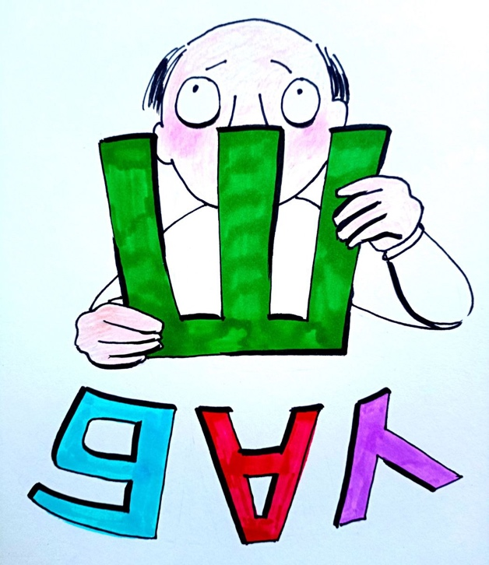
шаг к Знаку. Так, на закате эпохи Преддверия, человекоподобные уже не просто выживали. Они жили соборно. Пусть их группы были разнесены по планете, пусть климатические условия различались, но структура их взаимодействия уже складывалась в первичные формы родоплеменного уклада, не дикого и не хаотичного, но взаимо ориентированного, взаимно регулируемого, нацеленного на поддержание целостности. Это было первое коллективное свидетельство того, что жизнь на Земле может быть не только биологически жизнепригодной, но и энергетически управляемой, что возможно существование формы, способной воспринимать, сохранять и развивать вложенную в неё Систему Принципов. Именно это позволило Земле признать их как достойную платформу для будущего Разумного вмещения. Они впервые выразили собой не случайность, не инерцию, не отражение среды, а потенцию движения в сторону Цели. И именно потому — с этого момента — можно было открыть следующий этап. Так завершилось Преддверие. Оно было долгим, глубинным, незаметным. Но без него ничего бы не было. А впереди — Первое Вхождение Программы Разуменного Ориентирования. И значит — начинается Новый Этап.
С завершением эпохи Преддверия, человекоподобные существа вступили в качественно иную фазу бытия. Ключевым признаком этого перехода стала нестадность — не просто форма жизни, но фундаментальный принцип социоорганизации, отделивший их от всего животного мира, включая приматов, не внешне, а изнутри: структурно, поведенчески, мировоззренчески. Именно это разделение и сделало невозможным любую, даже гипотетическую связь между Человеком и животным как таковым. С этого момента любые утверждения о «происхождении человека от обезьяны» становятся не просто ошибочными, но научно и онтологически дискредитированными. Но нестадность была только первым шагом. За ней следовало ина́ство — более глубокое, сущностное отделение Человека от животной природы. Если стадность — это уже не-животное, но ещё не-Разум, то инаство — это внутренняя черта, указывающая на формирование новой онтологической природы. Инаство — это способность осознать свою инаковость, непричастность к прежнему миру инстинктов, выживания и стада. Это ощущение «я — иной» не как исключение, а как начало нового уровня сопричастности: к Замыслу, к Программе, к Будущему. Именно инаство, впервые открывает возможность не просто жить, но развиваться в направлении — и этим направлением становится Разум. Человекоподобие, завершив соборную фазу становления, более не являлось объектом слепой адаптации. Оно стало самостоятельной моделью, способной принять участие в векторном развитии, где ключевым фактором уже является не борьба за выживание, а целенаправленное формирование Разума — как управляющей надсистемы внутри планетарного и космического порядка. Это был момент великой трансформации: человекоподобные более не являлись животным видом с расширенными функциями. Они стали участниками Программы, в которой Разум не выводится из материи, но вменяется в неё — через соответствующую подготовку, созревание, и согласие.
С этого момента начинается активация Программного сопровождения со стороны Систем Управления Земли. Эти Системы более не ограничиваются наблюдением — они начинают направлять мышление, поведение, культурные реакции, социальные и биологические процессы в сторону всё возрастающей организованности, вплоть до зарождения элементов Разуменного выбора. Это — начало пути Человека, как космофизического субъекта, способного участвовать не только в собственной жизни, но и в управлении целостной системой планетарного Бытия. Если бы не последующее внешнее вмешательство — интервенция Эбровской Системы, о которой подробно сказано в «Основах Формирования Человечества», — этот путь, возможно, уже достиг бы завершения Первого Разумного Цикла. Однако даже с учётом катастрофических событий, суть не меняется: Человек навсегда отделён от животного, а его развитие вписано в программный сценарий энергоинформационного восхождения, согласованного с Принципами Системы Земли и Вселенной. На этом рубеже человекоподобные ещё не обладали активным Разумом, но уже подошли к его границе. Их соматическое мышление — телесно-рефлекторная форма осознания — достигло уровня, на котором начала формироваться способность к внутреннему отражению. Возник импульс инаковости: человекоподобные стали воспринимать себя как нечто иное, не как часть фауны, а как носители иной, отличной функции. Пусть ещё без слов и понятий, но уже с ощущением отделённости и ответственности. Эта внутренняя инаковость позволила организовывать защиту, адаптироваться к климатическим коллапсам, создавать элементы быта, и — что особенно важно — делать это не в разрушении среды, а в резонансной со-настройке с ней. Однако в отсутствие развитого когнитивного аппарата, картина мира выстраивалась на основе проекций страха: природные явления обретали форму тотемов — символов, через которые начиналось осмысление непознанного. Это не была религия в её современном понимании: здесь не было догм, жрецов, лжи или навязанных богов. Это была первичная попытка уравновесить хаос чувств, построить образ Мира на грани между ужасом и доверием. Тотем был инструментом перехода. Он не подавлял, а упорядочивал. Со временем страх начал отступать. В человекоподобных зарождалось предощущение Логоса — ещё не как слова, но как формы, ещё не как смысла, но как внутренней связи. И это стало первой мобилизацией мировоззренческого центра: от внешнего отражения — к внутреннему выбору. Так началось восхождение из образов к понятию, от реакции — к представлению.
Что же до настоящей религии — структурированной, подавляющей, догматической системы веры — она появилась значительно позже, в результате внешнего вмешательства. Её цель была иной: не поддержание порядка, а подавление Разума. Не сопричастность, а порабощение. Не путь, а тупик. Но это уже другая история, о которой я говорил и еще скажу в статьях этой серии.
История же Человека — только начинается. Она начинается с того, что Разум приближается к своему первому включению, а Плоть готова стать сосудом для Смысла. Однако активация Разума, как мы уже говорили — даже в минимальной форме — не могла произойти одномоментно. Между готовностью плоти и рождением Разума должна была быть заложена переходная стадия: зона сопряжения, где действия, поведение и образы начинают организовываться не только под внешним сигналом, но и по внутреннему резонансу с Надсистемной Программой. Именно здесь, в этом промежуточном пространстве, началось формирование образного мышления — первой формы внутреннего отражения. Живое существо впервые стало видеть Образ за пределами предмета. Оно научилось выделять структуру действия, распознавать причинность, предвосхищать следствие. Это уже не инстинкт, а направленное восприятие. Это и был подлинный переход: от реакции — к программной избирательности, от страха перед стихией — к предвосхищению ритма. Именно тогда стало возможным зарождение языка — сначала без слов, но уже с жестами, ритмами, символами. Это была первичная семиотика Разума, в которой природа переставала быть враждебной стихией и становилась со-направленной системой. С этого момента человекоподобные начали ощущать себя частью более высокого Порядка — не подчинённой, а включённой. Не просто существующей, но способной к сопричастному бытию. И это чувство
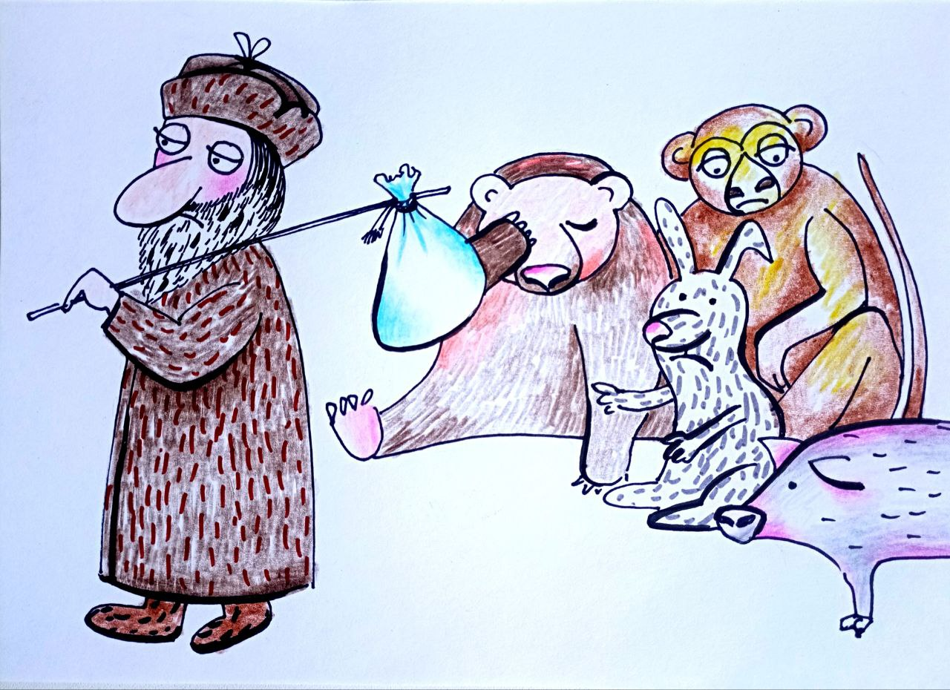
сопричастности стало зерном будущего Человека как Разумного существа. Так было достигнуто особое состояние: порог Разуменного ориентирования. Сформировалась минимально достаточная конфигурация — плоть, мозг, энергетическая устойчивость — способная в будущем стать сосудом для Разума. Не скачок, а плотное приближение, векторный сдвиг, в котором биологическое вступает в сопряжение с управляющим. Индивидуальное соединяется с планетарным. Переход возможен.
Но могли ли человекоподобные сразу стать Человеком в полном смысле? Конечно же, нет. И в этом «нет» раскрывается предел всей прежней научной традиции, упирающейся в материалистический догмат. Необходим новый подход — способный признать существование энергоинформационного сопровождения, программной направленности развития, архитектуры Бытия.
Для того чтобы Человек стал Человеком, должны были быть задействованы три ключевых направления:
- Конструктивное формирование Разума — как у планеты, так и у Человека. Разум здесь — не метафора, а реальная управляющая структура, формируемая в космофизическом поле.
- Гармонизация Разума с космическим укладом — сопряжение человеческой природы с программами Вселенной через Принцип Программной антропоэкологии, без слияния, но с настраиваемой совместимостью.
- Формирование энергоинформационной Системы Управления Земли — не как вмешательство, а как надстройка, принуждающая не силой, а Программой, позволяющей направлять цивилизацию к Цели.
На этих трёх невидимых прежде уровнях и должна строиться новая архитектура познания Человека: не как венца животного мира, но как исполнителя высокого космофизического назначения. Только так возможно объяснить не только сам процесс происхождения Человека, но и суть его миссии — в рамках планетарного и вселенского становления Разума как силы гармонии, сопричастности и бессмертия. И это — путь, который продолжается. Путь, на котором Протокол Начала только развернут, и только теперь становится доступным для осознанного следования.
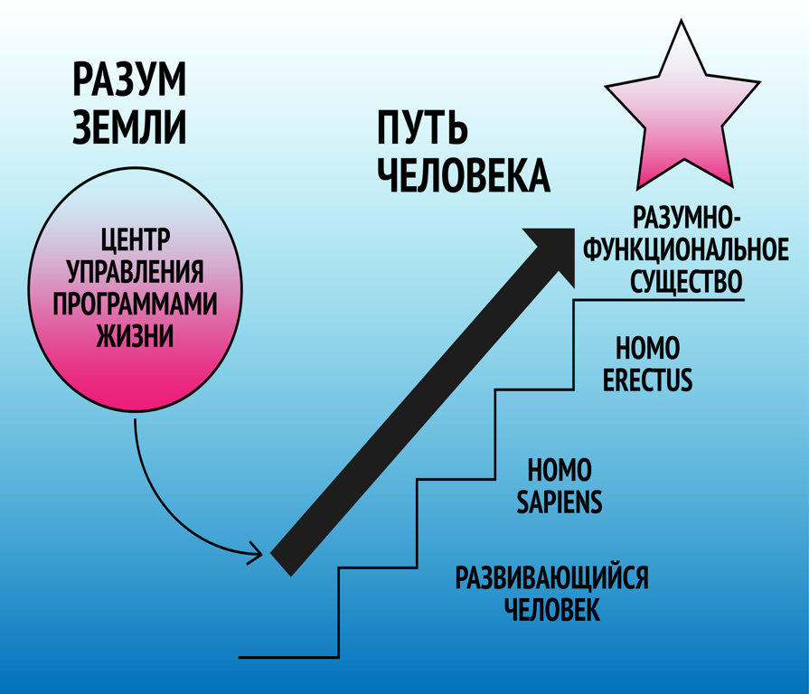
Именно на рубеже, когда планета Земля вступила в фазу активного Разуменного ориентирования и обрела три главных направления Нового Познания — Разум как управляющая конструкция, гармонизация человеческой сущности с космической экосистемой и внешнее энергоинформационное сопровождение, — мы, впервые за всю историю, получили право выдвинуть гипотезу, способную стать будущим стержнем Истины. Homo sapiens — не венец эволюции. Это не финал развития, а лишь его программная отправная точка. Это не Человек, каким он должен быть, а первая попытка обряжения плотского носителя в функционально пригодную форму, способную, при должной модификации, войти в резонанс с управляющими ритмами планетарной Системы Разумного Ориентирования. Мы привыкли считать появление разумного человека кульминацией. Но в действительности — это старт, и только старт, длинного космофизического вектора, направленного к созданию новой формы Жизни, где плоть, Разум и Программа сливаются в единую, созидающую Систему. В этом понимании исчезают границы между биологией, метафизикой и управлением: всё сливается в единое поле — поле целесообразного сотворения, в котором Разум есть не метафора, а технический инструмент сопряжения Человека с планетой и с Космосом. В этом смысле Человек должен не просто жить, но управлять управлением Жизни, встраиваясь в Программу, пронизывающую всё: от биогенного вещества до структуры поля, от нейрона до галактики. Таким образом, Homo sapiens — это всего лишь переходная форма, первая реализация проектной идеи, своего рода энергобиологическая «бета-версия» будущего вида, способного не просто осознавать, но направлять ритмы и цели Бытия. Именно в этом — реальный смысл воплощения Человека. Не в борьбе, не в адаптации, не в выживании, а во включении в Программу управления цивилизацией, построенной не на эксплуатации, а на со-настройке, не на страхе, а на Цели.
Мы называем это — Началом. Но в действительности, это — возвращение. Возвращение к той точке, с которой всё было задумано, но в которую мы так долго не могли войти, отвлечённые иллюзиями эволюции, ложью дарвинизма, паразитическими подменами смысла. Человек, каким мы его знали, — лишь черновик. Homo sapiens — это не результат, а пролог, плод соматического становления, отражение перехода, но не ещё Разумный. Именно поэтому завершение эпохи Преддверия — не просто исторический момент, это онтологический сдвиг. Здесь плоть впервые готова быть носителем замысла, здесь мышление перестаёт быть реакцией и становится восприятием образа. Здесь человекоподобное существо впервые становится соучастником, хотя бы и на пределе чувствительности, в проекте, превышающем его биологию. Здесь начинается Программа Разуменного Ориентирования. И если мы осознаем это — не как метафору, а как реальность — то увидим: смерть, старение, разрушение — это не проклятие материи, не «естественный процесс», а всего лишь результат отклонения от Программы. Мы стареем, потому что утратили направление. Мы умираем, потому что вышли из Резонанса. Мы забываем, потому что перестали быть сопричастны. Но Протокол Начала восстановлен. А это значит — возможно восстановление Человека. Того, который не «борется за жизнь», а управляет Жизнью. Того, чья плоть не сгорает в истощении, а настраивается на бессмертный ритм Планеты. Того, чей Разум не порождение мозга, а инструмент соединения с великой Системой Замысла. В этом и есть наша победа. Победа над старостью — как программой деградации. Победа над смертью — как формой отказа от цели. Победа над собой — как существом, принявшим навязанное. Мы стоим у выхода из Преддверия. Следующий шаг — не эволюция, а возвращение в Проект. Возвращение в Программу. Возвращение в Смысл. И теперь начинается главное…

Продолжение следует

Ф. Шкруднев
23 октября 2025 г.

Соматическое мышление — это способность ощущать и осознавать свое тело, его движение и состояние процессов изнутри.
Ина́ство (от слова «иной») — это философское и метафизическое понятие, обозначающее инаковость, отличность, чуждость по отношению к чему-либо уже существующему, устоявшемуся. В тексте – инаство после стадности- это следующий уровень отделения Человека от животного начала.
«Основы Формирования Человечества» книги 1 – 4 – коллективный труд выдающихся Русских ученых
«Логос» — это очень широкое понятие, которое означает «слово», «мысль», «разум» и «закон».

